ЗАНЯТИЕ ПО РИСОВАНИЮ
тема: «Курочка с цыплятами»
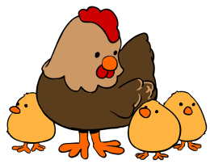
Цель: познакомить детей с новым способом рисования – тычкования по контуру. Вызвать у детей эмоциональный отклик. Воспитывать аккуратность. Закрепить знание цвета (желтый).
Материал: альбомный лист с изображением силуэта цыплёнка, гуашь жёлтая и коричневая; кисть; игрушка курочка; детская песенка цыплята.
Предварительная работа: рассматривание игрушки курочки, чтение сказки Курочка ряба, прослушивание песенки Цыплята.
Педагог даёт родителям рекомендации как построить беседу с ребёнком и добиться выполнения поставленной цели.

- Рассмотреть игрушку курочку;
- Назвать кто у неё детки;
- Поиграть в игру «Курочка и цыплята»;
- Создать проблемную ситуацию: курочка не может найти своих деток;
- Вместе с ребёнком раскрасить цыплёнка по контуру методом тычкования;
- Предложить ребёнку дорисовать недостающие детали (клюв, глазки, лапки);

Итог: вместе с ребёнком полюбоваться работой, порадовать курочку.
